◆保護帽（産業用ヘルメット）には、使用区分があります。
①飛来・落下物用
「飛んでくる物」「落ちてくる物」から頭部を保護するもの
②墜落時保護用
「墜落」による頭部への衝撃を軽減し、頭部を保護するもの
③電気用（使用電圧7,000ボルト以下）
頭部感電による危険を防止するもの
◎保護帽（産業用ヘルメット）には上記の区分別及びそれらを組み合わせた種類があり、作業内容ごとに使用すべき保護帽が定められています。 ☞次頁以降参照
高所作業が存在する作業場所では、
「墜落時保護用」機能を有する保護帽を着用しましょう！

元方事業者（現場責任者）は、自社の労働者のみならず、協力会社の作業者等、
現場入場者全員の着用している保護帽が適切なものであるか
確認するよう心がけましょう！

厚生労働大臣による検定合格品以外の保護帽は使用禁止‼
オートバイ用やスポーツ用のヘルメットの使用は論外です！

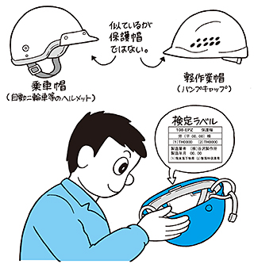
◎保護帽（産業用ヘルメット）には厚生労働大臣が定め
た型式検定が義務付けられており、検定合格した保護帽
の内側には以下のような「ラベル」が貼られています。
検定取得（更新）年月⇒ | 労（平20.4）検
検定番号⇒
製造業者名⇒  製造年月⇒  区分等⇒ | 安全製造（株）  令和3年4月製造

出典：株式会社谷沢製作所
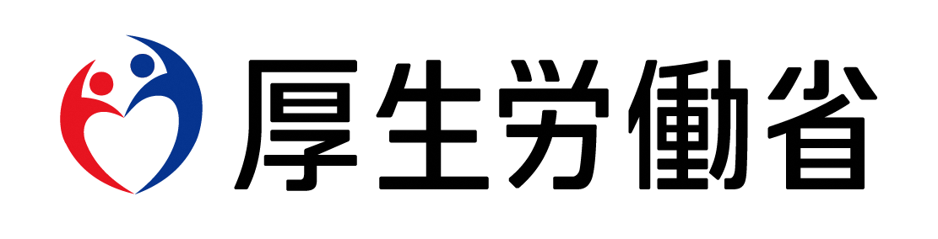
R03.09改訂版
長野労働局 松本労働基準監督署
保護帽の使用区分別、着用が規定されている作業の種類
 | 労働安全衛生規則
 | 151条の107 |  | 車両系木材伐出機械を用いる作業 |  |  |  |  | 151条の174 | 簡易林業架線作業
飛来・落下用 | 151条の150 |  | 林業架線作業 | 194条の7 |  | ジャッキ式つり上げ機械による荷の上げ下げの作業
飛来・落下用 | 247条 |  | 型枠支保工の組立等作業 |  |  | 360条 |  | 地山の掘削作業
飛来・落下用 | 366条 |  | 明り掘削作業 |  |  | 375条 |  | 土止め支保工作業
飛来・落下用 | 383条の3 |  | ずい道等の掘削等作業 |  |  | 383条の5 |  | ずい道等の覆工作業
飛来・落下用 | 404条 |  | 採石のための掘削作業 |  |  | 412条 |  | 採石作業
飛来・落下用 | 451条 |  | 船内荷役作業 |  |  | 464条 |  | 港湾荷役作業
飛来・落下用 | 484条 |  | 造林等の作業 |  |  | 517条の5 |  | 鉄骨構造物の組立・解体・変更の作業
飛来・落下用 | 517条の10 |  | 鋼橋の架設・解体・変更の作業 |  |  |  |  | 517条の13 | 木造建築物の組立等作業
飛来・落下用 | 517条の19 |  | コンクリート構造物の解体・破壊の作業 |  |  |  |  | 566条 | 足場の組立等作業
飛来・落下用 | 517条の24 |  | 橋梁の上部構造であってコンクリート造の物の架設・変更の作業
飛来・落下用 | 538条 |  | 物体が飛来することにより労働者に危険を及ぼすおそれのある作業
飛来・落下用 | 539条 |  | 船台・高層建築物等の、その上方で他の作業員が作業している場所における作業
飛来・落下用 | クレーン等安全規則
飛来・落下用 | 33条 | クレーンの組立・解体等作業 |  |  | 153条 |  | 屋外設置エレベーターの組立・解体作業
飛来・落下用 | 118条 | デリックの組立・解体等作業 |  |  | 191条 |  | 建設用リフトの組立・解体作業
飛来・落下用 | 通達による規定
飛来・落下用 | S50.4.10基発第218号「荷役運搬機械の安全対策について」  フォークリフト、ショベルローダ、移動式クレーン、ダンプトラックその他の荷役運搬機械取扱作業
飛来・落下用 | S60.2.19基発第91号「林業における刈払機使用に係る安全作業指針」  刈払機を使用する作業
飛来・落下用 | H5.3.2基発第123号「清掃事業における総合的労働災害防止対策の推進について」  ゴミの積替え作業、ゴミ焼却場におけるゴミのかくはん等の炉前作業等
飛来・落下用 | H5.5.27基発第337号の2「建設業における総合的労働災害防止対策の推進について」  木造家屋、軽量鉄骨造家屋建築工事

 | 労働安全衛生規則
 | 151条の52 | 最大積載量5トン以上の不整地運搬車への荷の積み卸し作業
墜落時保護用 | 151条の74 | 最大積載量5トン以上の貨物自動車への荷の積み卸し作業
墜落時保護用 | 435条 | （床面からの高さが2メートル以上の）はいの上における作業
墜落時保護用 | 517条の13 | 木造建築物の組立等作業
墜落時保護用 | 518条 | 高さ2メートル以上で労働者に墜落による危険を及ぼすおそれのある場所での作業  （解釈例規⇒「安全帯（要求性能墜落制止用器具）等」には保護帽の着用を含む）
墜落時保護用 | 通達による規定
墜落時保護用 | S53.4.10基発第208号の2「高所作業車の使用に係る労働災害の防止について」  高所作業車による作業
墜落時保護用 | H5.5.27基発第337号の2「建設業における総合的労働災害防止対策の推進について」  木造家屋、軽量鉄骨造家屋建築工事
墜落時保護用 | H8.11.11基発第660号の2「木造家屋等低層住宅建築工事における労働災害防止対策の推進について」  木造家屋建築工事業における高所作業

 | 労働安全衛生規則
 | 341条 | 高圧活線作業  ⇒交流：600ボルトを超え7,000ボルト以下  ⇒直流：750ボルトを超え7,000ボルト以下 | ※参考  【特別高圧】  ⇒交流・直流ともに  7,000ボルトを超えるもの
電気用 | 341条 | 高圧活線作業  ⇒交流：600ボルトを超え7,000ボルト以下  ⇒直流：750ボルトを超え7,000ボルト以下 | ※参考  【特別高圧】  ⇒交流・直流ともに  7,000ボルトを超えるもの
電気用 | 346条 | 低圧活線作業  ⇒交流：600V以下  ⇒直流：750V以下 | ※参考  【特別高圧】  ⇒交流・直流ともに  7,000ボルトを超えるもの
◆「保護帽を着用しない場合（無着用）」、「飛来・落下物用（ライナーなし）装着時」、「墜落時保護用（ライナーあり）装着時」のそれぞれを比較した場合、高さ30cmから転倒した場合は保護帽無着用に比べて保護帽着用時では衝撃が1/12に軽減され、100cmから転倒した場合には飛来・落下物用保護帽に比べて墜落時保護用では衝撃が1/2以下に軽減されます。
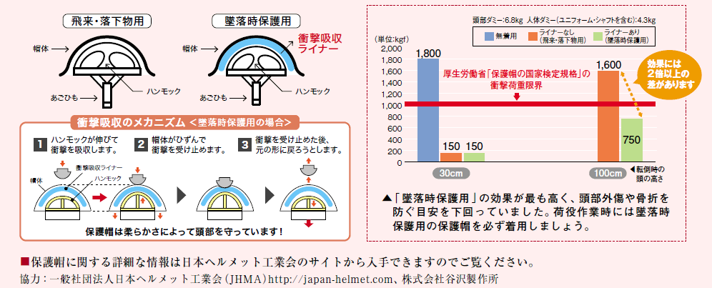

◎過去には、高所作業であるにもかかわらず、「墜落時保護用」機能を有さない保護帽を着用していた労働者が墜落し死亡した事例が発生しています。
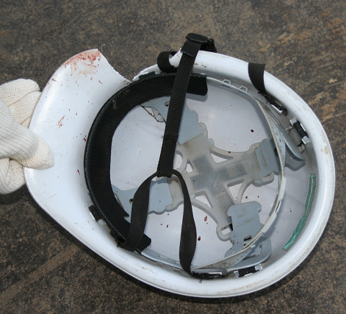
適正な保護帽を着用してさえいれば命を落とすまでには至らな
かったのではないかと悔やまれます。
高所作業に従事する際は、「墜落時保護用」機能を有した保護帽
を必ず着用しましょう。
原則として高所作業が存在する建設工事現場等には「墜落時保護用」機能を有さない保護帽は持ち込まない・持ち込ませないよう徹底しましょう。

「墜落時保護用」の保護帽であると一目でわかる表示をしましょう。

不具合が認められた保護帽は、ただちに使用を中止しましょう。
墜落時保護用

☞次頁の「チェックポイント」を参考にしてください。

保護帽交換の目安 20のチェックポイント

ＦＲＰ製帽体 熱可塑性樹脂製帽体  （ＡＢＳ・ＰＣ・ＰＥ等） | 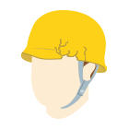 | 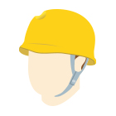 |  |  | 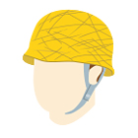 |  | 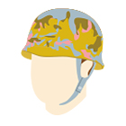 |  |  | 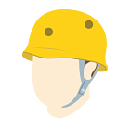
ＦＲＰ製帽体 熱可塑性樹脂製帽体  （ＡＢＳ・ＰＣ・ＰＥ等） | 1.亀裂、ひび、欠け等が認められるもの | 2.衝撃の跡が認められるもの（損傷、ひび、白化、変形など） |  |  | 3.すりきずが多いもの |  | 4.汚れ等の付着物が著しいもの |  |  | 5.改造されたもの
ＦＲＰ製帽体 熱可塑性樹脂製帽体  （ＡＢＳ・ＰＣ・ＰＥ等） | 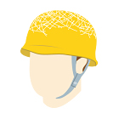 | 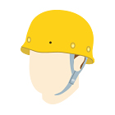 |  |  | 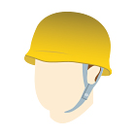 |  |  |  |  | 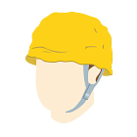
ＦＲＰ製帽体 熱可塑性樹脂製帽体  （ＡＢＳ・ＰＣ・ＰＥ等） | 6.ガラス繊維が浮き出しているもの | 7.着装体取付穴にクラックがあるもの |  |  | 8.著しい変色が認められるもの |  | 9.取付部（ブラケット・フック等）に異常があるもの |  |  | 10.変形しているもの
衝撃吸収ライナー  （発泡スチロール等） |  |  | 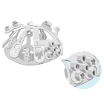 |  |  |  |  |  | 
衝撃吸収ライナー  （発泡スチロール等） | 11.変形しているもの |  |  |  |  | 12.著しく汚れているもの |  |  | 13.きず、割れが著しいもの
着装体 | 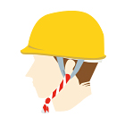 |  |  |  |  | 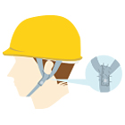 |  |  | 
着装体 | 14.改造されたもの |  | 15.ハンモックが伸び又は著しく汚れているもの |  |  | 16.縫い目がほつれているもの |  |  | 17.ヘッドバンドが損傷しているもの
着装体 |  |  |  | 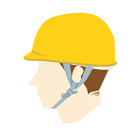
着装体 | 18.著しく汚れているもの |  |  | 19.あごひもが損傷し、又は、著しく汚れているもの |  |  |  | 20.ハンモックが損傷しているもの
出典：株式会社谷沢製作所

